Die Chancenschaffer

Interview mit Andrea Radlbeck, Leitung Unternehmenskommunikation der Dr. Robert Eckert Schulen AG

Regenstauf – Der Ruf nach Fachkräften ist laut. Die Babyboomer gehen nach und nach in den Ruhestand, gleichzeitig rücken deutlich weniger junge Menschen nach. Zudem führen Strukturwandel, Digitalisierung und ökologische Transformation zu Verschiebungen der nachgefragten Kompetenzen. Bildung spielt eine Schlüsselrolle, um diese Herausforderungen zu meistern. Die Dr. Robert Eckert Schulen AG aus Regenstauf nimmt diese Herausforderung ebenso engagiert wie erfolgreich an.

Gemeinsam die Zukunft zu gestalten, Menschen dabei zu helfen, im Beruf erfolgreicher zu sein, ist seit der ersten Stunde Leitgedanke der Dr. Robert Eckert Schulen AG, die heute eines der führenden privaten Unternehmen für berufliche Bildung, Weiterbildung und Rehabilitation in Deutschland ist.

Mit dem Gespür für den Markt
Das Unternehmen wurde 1946 als „Privater Technischer Unterricht Eckert“ gegründet – auch in der Nachkriegszeit war der Ruf nach Fachkräften laut. Gründer Peter Eckert bot unter anderem Kurse zur Vorbereitung auf die Facharbeiter- und Meisterprüfung an sowie auf die Aufnahmeprüfung der Ingenieurschule. Nach einem Unfall trat sein Sohn Dr. rer.pol. Robert Eckert mit 17 Jahren in seine Fußstapfen. „Er war ein Visionär mit einem sicheren Gespür für Marktchancen“, sagt Andrea Radlbeck, Leiterin Unternehmenskommunikation. „In den 1950er-Jahren stieg er mit dem Berufsförderungswerk in den Rehabilitationsmarkt ein. Das Berufsförderungswerk gibt es noch heute; mit ihm eröffnen wir Rehabilitanden die Chance, einen neuen Beruf zu erlernen.“

Von der Vision zum Branchenführer
Heute ist der Name „Eckert Schulen“ eine Dachmarke, unter der elf Unternehmen geführt werden, eine Unternehmensgruppe, vor allem tätig im Bildungswesen, die auch ein großes Immobilienvermögen sowie verschiedene Dienstleistungsunternehmen umfasst. „Die Schulen sind ein großer Teil, mit ihnen treten wir nach außen auf“, sagt Andrea Radlbeck, „aber wir sind eine private, inhabergeführte AG und ein Hidden Champion, das heißt, ein in der Öffentlichkeit eher unterschätzter Mittelständler.“

Karriere-Campus und Türöffner
Mit Alexander Eckert von Waldenfels liegt die Leitung des Unternehmens heute in der 3. Generation. Er hat es sich zur Aufgabe gemacht, das Unternehmen in die Fläche zu bringen und regionale Bildungszentren zu etablieren. Heute gibt es – neben mehr als 40 Filialen in ganz Deutschland – in Regenstauf bei Regensburg einen 27 Hektar großen Campus – ein Karrierezentrum mit Rundumversorgung. „Das Gelände ähnelt einem kleinen Stadtteil, in dem alles zentralisiert ist“, sagt Andrea Radlbeck. „Wir haben hier jeden Tag 3.500 Menschen, es gibt 1.400 Apartments, Schulen, Wohnheime, Gesundheitszentren, Sport-, Freizeit- und Einkaufsmöglichkeiten. Mit unseren Angeboten haben wir uns konsequent dem Markt angepasst und versuchen, den individuellen Wünschen der Kunden gerecht zu werden.

Sinnstiftend und erfolgversprechend
Dieses 360-Grad-Konzept steht für Bildung für jedermann und bildet ein wichtiges Charakteristikum der Eckert Schulen. Im B2C-Bereich geht es darum, sich weiterzubilden, um ein besseres Gehalt oder mehr Verantwortung im Beruf zu bekommen. Voraussetzung ist eine abgeschlossene Berufsausbildung. „Wir bilden zum Beispiel zum Fachwirt, Betriebswirt, Techniker oder Industriemeister aus“, erklärt Andrea Radlbeck. „Die Abschlüsse entsprechen einem Bachelor Professional.“
Die Weiterbildung erfolgt in Vollzeit vor Ort oder berufsbegleitend. „Die Teilnehmer sind oft in Projekte eingebunden, die wir mit Unternehmen entwickeln“, so Andrea Radlbeck. Hervorragende Kontakte zu Unternehmen sind für die Schüler von Vorteil und setzen das Unternehmen vom Markt ab. „Wir organisieren viele spannende Veranstaltungen, Jobbörsen und Upskilling-Projekte, unter anderem mit BMW und Tesla“, erklärt Andrea Radlbeck. „Viele Unternehmen kommen auf uns zu, weil sie Fachkräfte suchen. Unsere Zertifikate genießen in der Wirtschaft sehr hohes Ansehen.“

Menschen neue Perspektiven zu bieten und die Chancen auf eine bessere berufliche Zukunft zu verbessern, ist für Andrea Radlbeck ein Grund, warum sie ihre eigene Arbeit so schätzt. „Es ist eine sinnstiftende Tätigkeit, die jeden Tag neu motiviert“, sagt sie. „Gemeinsam suchen wir bestmögliche Lösungen. Wir sind zuversichtlich, die Schülerzahlen und damit auch die Fachkräfte weiterentwickeln zu können. Immer mit dem Ziel, aktiv die Zukunft von Menschen mitzugestalten, ganz nach unserem Claim: Wir bilden Zukunft!“

Interview:
Manfred Brinkmann
und Dr. Endre Hagenthurn

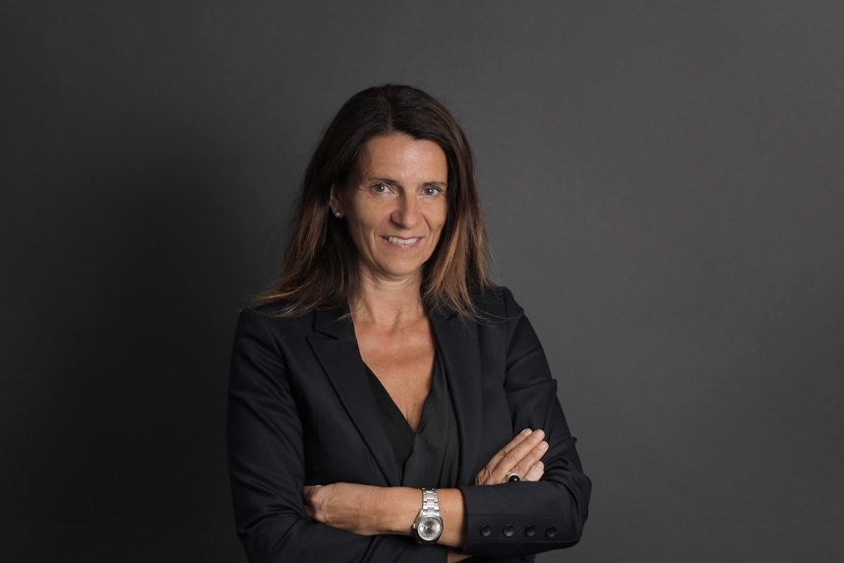

Andrea Radlbeck, Leitung Unternehmenskommunikation der Dr. Robert Eckert Schulen AG. Foto: Eckert Schulen

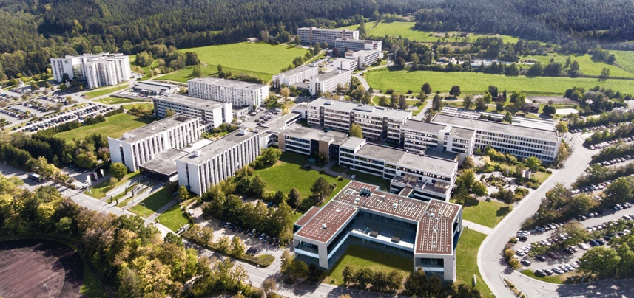

Der Campus der Eckert Schulen in Regenstauf vor den Toren Regensburgs. Foto: Eckert Schulen
Pressekontakt:
Dr. Robert Eckert Schulen AG
Dr.-Robert-Eckert-Str. 3, 93128 Regenstauf
Telefon: +49 (9402) 502-480, Telefax: +49 (9402) 502-6480
E-Mail: andrea.radlbeck@eckert-schulen.de
Web: www.eckert-schulen.de
___________________________________
Die Eckert Schulen sind eines der führenden privaten Unternehmen für berufliche Bildung, Weiterbildung und Rehabilitation in Deutschland. In der über 75-jährigen Firmengeschichte haben mehr als 180.000 Menschen einen erfolgreichen Abschluss und damit bessere berufliche Perspektiven erreicht. Die Eckert Schulen tragen dazu bei, dass möglichst viele eine qualifizierte Aus- und Weiterbildung erhalten. Das Bildungskonzept „Eckert 360 Grad“ stimmt die unterschiedlichen Lebenskonzepte mit den angestrebten Berufswünschen lückenlos und maßgeschneidert aufeinander ab. Die flexible Kursgestaltung, eine praxisnahe Ausbildung und ein herausragendes technisches Know-how sorgen für eine Erfolgsquote von bis zu 100 Prozent und öffnen Türen zu attraktiven Arbeitgebern.

